LAPORAN PRAKTIKUM
28
PROGRAM PENJUMLAHAN OKTAL

LAPORAN
Disusun untuk memenuhi tugas praktikum Mikroprosesor dan Interface

oleh :

Silfiana Dwi Nabiilah 221344028



Tanggal Percobaan: Jumat, 01 Maret 2024
Tanggal Penyerahan: Jumat, 07 Maret 2024

Instruktur: 1. Ferry Satria, BSEE., M.T.
2. Rahmawati Hasanah, S.ST., M.T.

PROGRAM STUDI D4 TEKNIK TELEKOMUNIKASI
JURUSAN TEKNIK ELEKTRO
POLITEKNIK NEGERI BANDUNG
2024

DAFTAR ISI

DAFTAR ISI 2
A. TUJUAN 3
B. LANDASAN TEORI 3
C. ALAT DAN BAHAN 4
D. LANGKAH KERJA 4
E. SOAL DAN HASIL 5
F. ANALISA DATA 11
G. KESIMPULAN 17
H. SARAN 18
DAFTAR PUSTAKA 19

- TUJUAN
  - Memenuhi tugas mata kuliah Mikroprosesor dan Interface
  - Memahami prinsip kerja dari Aplikasi simulator EMU 8086
  - Membuat program sederhana menggunakan Bahasa Assembly
  - Menganalisa hasil program yang dibuat dengan output yang dihasilkan mengenai penjumlahan oktal

LANDASAN TEORI
- Pengertian Mikroprosesor
Basis Data adalah sekumpulan informasi (data) yang berada di dalam komputer sehingga bisa diperiksa menggunakan sistem. Komponen dasar ini dijadikan sebagai sebuah sistem yang dapat digunakan untuk memudahkan pengguna dalam pengelolaan informasi yang dibutuhkan. Pada dunia pemrograman basis data sering kali digunakan untuk menyimpan konfigurasi, data pemograman, dan log hasil dari proses running aplikasi program.
Mikroprosesor merupakan CPU (Central Processing Unit) yang dikemas dalam satu buah IC (Integrated Circuit) atau chip. Mikroprosesor memiliki kemampuan untuk menerima input data digital kemudian diproses sesuai intruksi dalam memori untuk menghasilkan output. Mikroprosesor beroperasi dalam sistem angka biner dengan logika kombinasional dan logika digital sekuensial. Didalamnya terdapat
ALU (unit aritmatika dan logika), register, control unit, bus, dan clock untuk komputasi. Mikroprosesor mampu menjalankan perintah secara berurutan dalam bentuk program dengan intruksi yang menggunakan sistem bilangan biner. Akan tetapi, tidak semua mikroprosesor kompatibel untuk menjalankan berbagai program dalam kode intruksi yang berbeda. Beberapa jenis mikroprosesor seperti Z80 hanya dapat menjalankan intruksi untuk mikroprosesor 8080 atau 8085, sedangkan program yang menggunakan prosesor 8086 hanya dapat dijalankan dengan prosesor yang lebih tinggi seperti 80186, 80286, dan seterusnya. Sebaliknya, program 80186, 80286 dan seterusnya tidak berkemampuan untuk dijalankan dengan prosesor dibawahnya.

- Pengertian EMU8086
Emu8086 adalah emulator mikroprosesor 8086 yang dapat digunakan untuk mengemulasikan perangkat keras pada komputer Windows. Emulator ini memungkinkan pengguna untuk menjalankan program yang dibuat untuk mikroprosesor 8086 pada komputer modern.
Emu8086 juga dilengkapi dengan assembler terintegrasi dan tutorial untuk pemula. Emulator ini dapat digunakan untuk mengeksplorasi dan mempelajari bahasa pemrograman assembly serta untuk mengembangkan dan menguji kode assembly pada mikroprosesor 8086.
- Bahasa Assembly
Bahasa Assembly (rakitan) adalah bahasa pemrograman tingkat rendah yang digunakan pada perangkat yang dapat di program seperti komputer dan mikroprosesor. Instruksi-instruksi pada bahasa assembly menggantikan kode-kode biner dari bahasa mesin dengan mnemonic yang mudah diingat. Misal, instruksi penambahan dalam bahasa mesin memiliki kode “10110011” sedangkan dalam bahasa assembly dapat dibuat dalam instruksi mnemonic ADD, sehingga lebih mudah diapahami oleh manusia.
Bahasa assembly mempunyai hubungan 1-1 dengan berdasarkan instruksi mesin. Contohnya, untuk setiap julukan atau mnemonic yang nanti akan ditulis dengan menggunakan bahasa assembly, maka nanti juga akan langsung diterjemahkan dengan tepat satu kode operasi sehingga bisa langsung dimengerti oleh komputer. Untuk memahami cara kerja bahasa Assembly.

ALAT DAN BAHAN
  - Laptop atau PC
  - Simulator EMU 8086

LANGKAH KERJA
  - Mendownload aplikasi simulator EMU 8086 pada laptop atau PC.
  - Instalisasi aplikasi EMU 8086 pada laptop atau PC.
  - Memulai untuk membuat New Project pada aplikasi Emu 8086.
  - Memulai membuat pemrograman menggunakan Bahasa Assembly.
  - Menguji hasil pemrograman dengen mencompile pada aplikasi Emu8086.

SOAL DAN HASIL
- Buat program untuk Menjumlahkan 10 PASANG data OKTAL 2 digit yang berada pada BM1 dan BM2. Simpan hasil penjumlahan pada BM3 dan BM4 [BM4 untuk menyimpan carry.]
BM1 DB 43H, 77H, 50H, 64H, 32H, 44H, 35H, 47H, 47H, 75H
BM2 DB 37H, 47H, 72H, 51H, 53H, 27H, 35H, 23H, 47H,72H
BM3 DB 10 DUP(0)
BM4 DB 10 DUP(0)
Jawab:
Program | Hasil dan Kalkulator
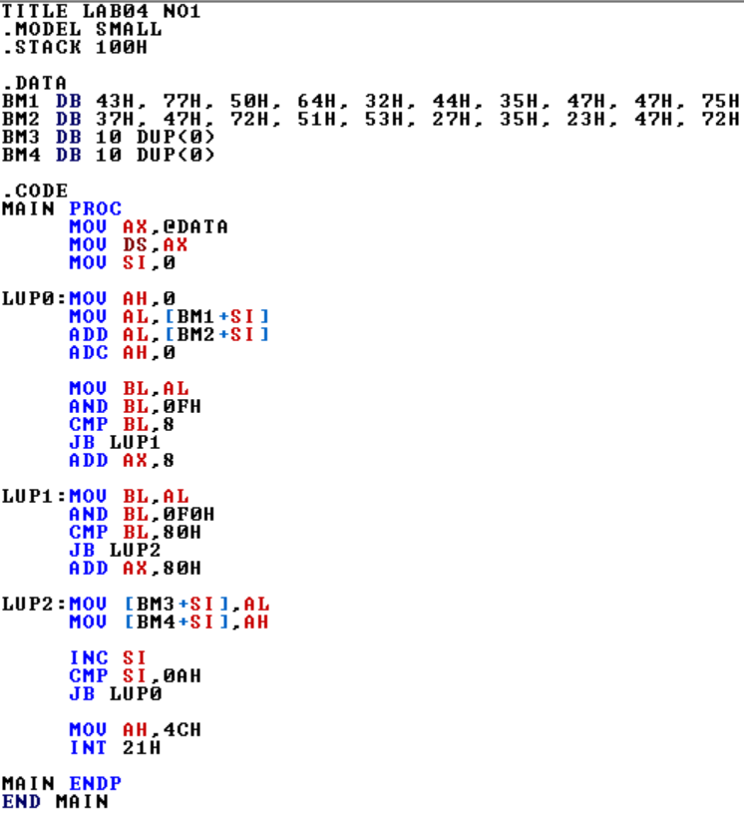 | 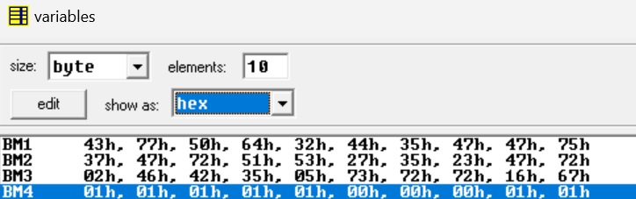  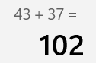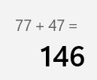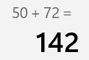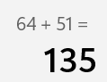  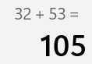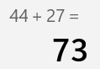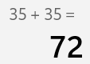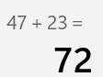  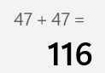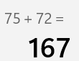
- Buat program untuk Menjumlahkan 10 PASANG data OKTAL 4 digit yang berada pada BM1 dan BM2. Simpan hasil penjumlahan pada BM3 dan BM4 [BM4 untuk menyimpan carry.]
BM1 DW 1663H, 7347H, 6351H, 4324H, 5632H, 4423H, 1557H, 4700H, 4602H, 7535H
BM2 DW 3437H, 4346H,3463H, 3472H, 4443H, 2762H, 4023H, 6723H, 3225H,6251H
BM3 DW 10 DUP(0)
BM4 DB 10 DUP(0)
Jawab:

Program | Hasil
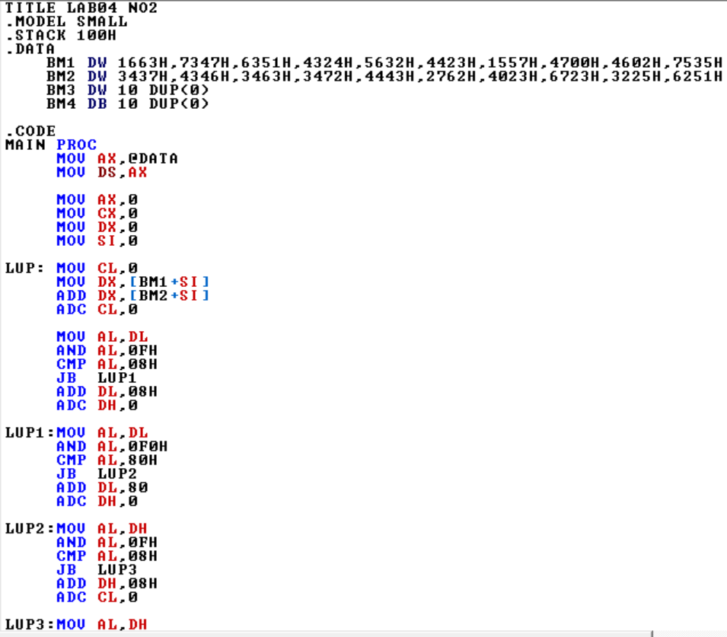  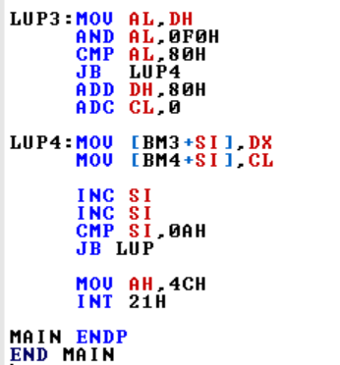 | 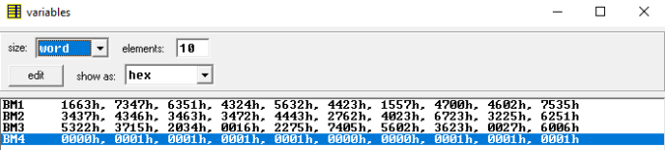
- Buat program untuk Menjumlahkan 5 pasang data OKTAL 7 digit yang berada pada BM1 dan BM2. Simpan hasil penjumlahan pada BM3.
BM1 7403456H, 2674321H, 7654321H, 2354765H, 2211775H
BM2 6234567H, 6766550H, 5566772H, 7234567H, 6217755H
BM3 0, 0, 0, 0, 0
Jawab:
Program | Hasil
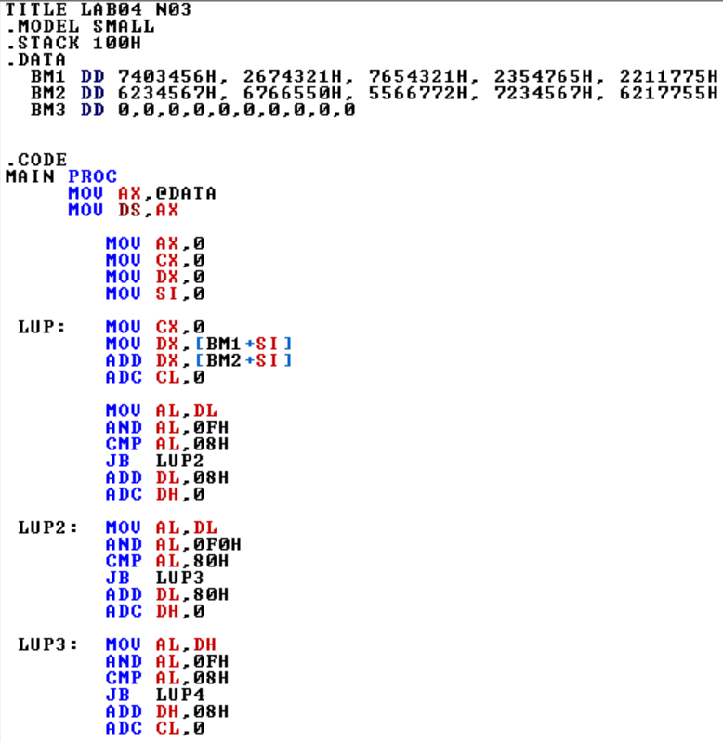  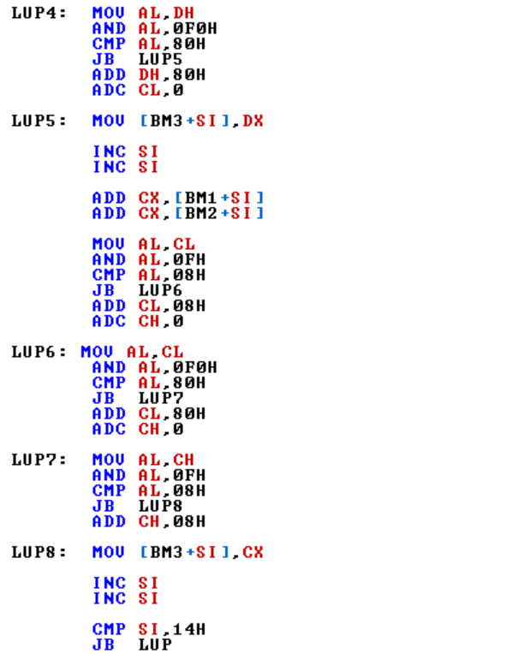   | 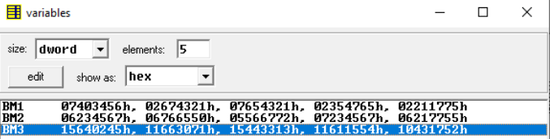
- Buat program untuk Menjumlahkan 4 pasang data OKTAL 11 digit. Data input dan output nya tentukan sendiri.
Jawab:
Program | Hasil
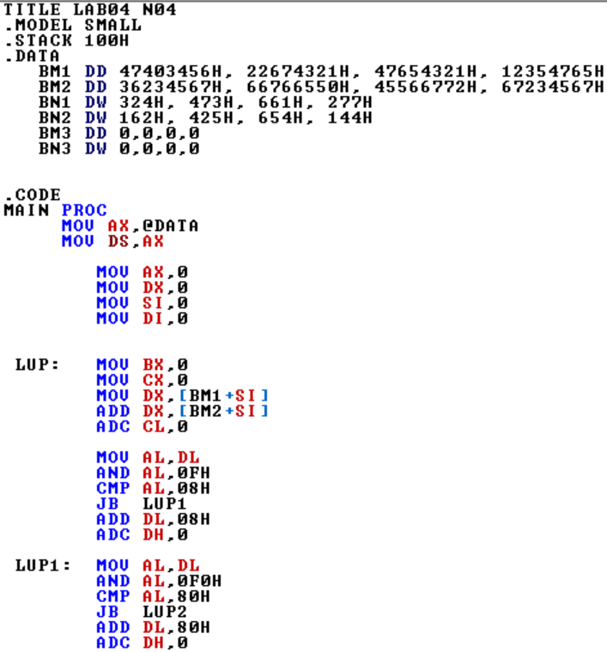  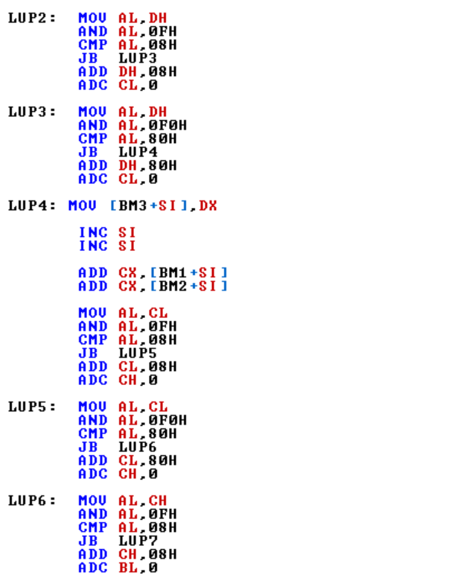  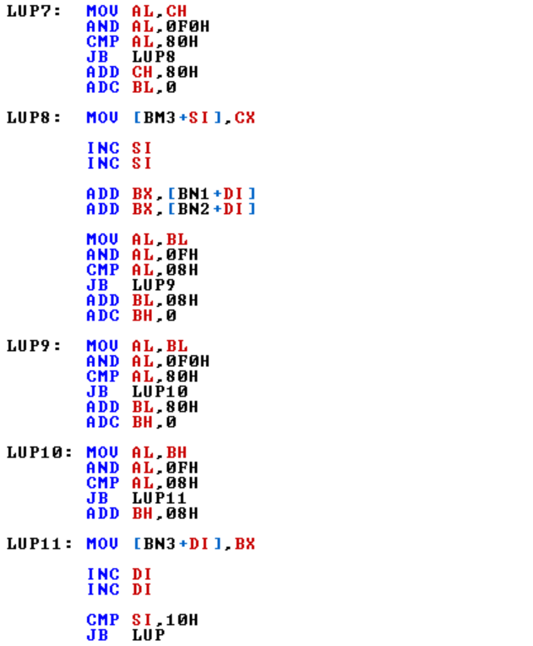   | 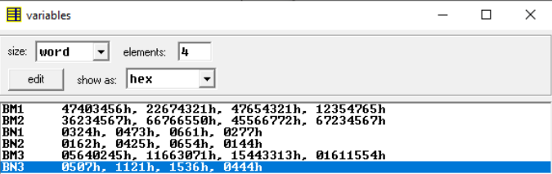

- Buat program untuk menjumlahkan 9 data OKTAL berikut: 7654324 + 6767543 + 7766554 + 7454326 + 6426765 + 7755643 + 7776665 + 5556667 + 7747576. Simpan data input dan output pada data area.
Jawab:
Program | Hasil
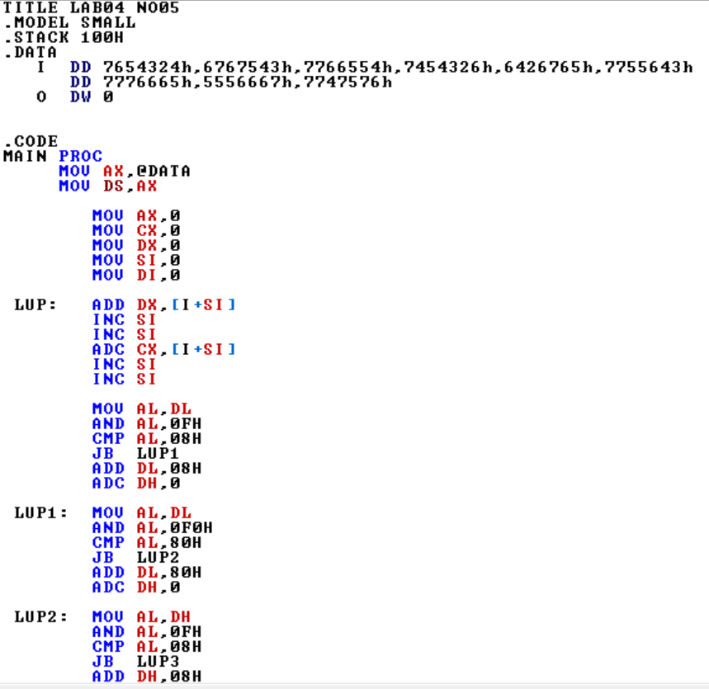  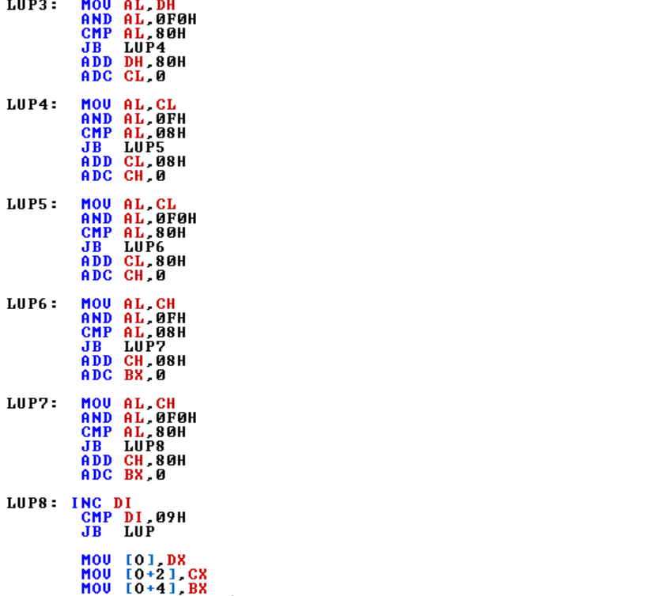   | 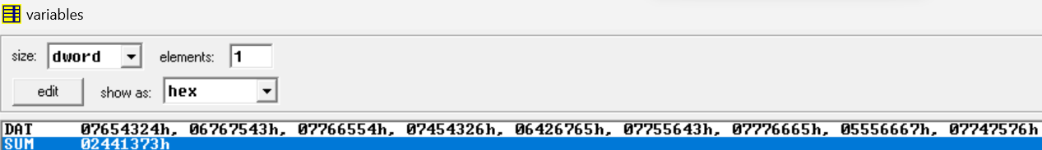

- Buat program untuk menjumlahkan 10 data Oktal bernilai 37.
Jawab:
Program | Hasil
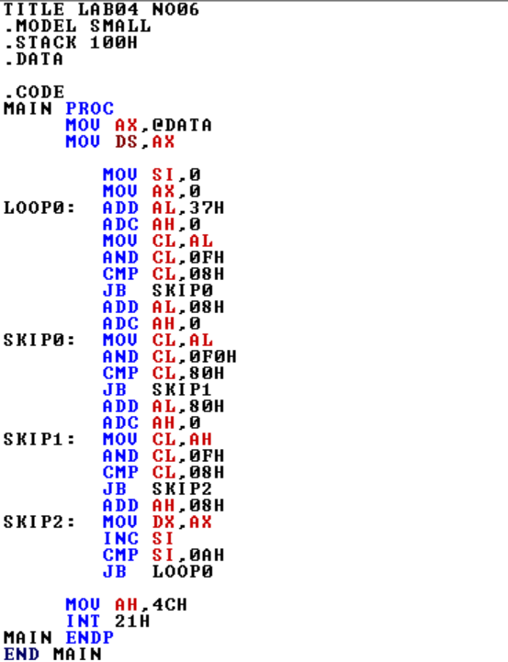 | 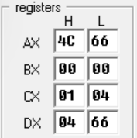
- Buat program untuk menjumlahkan 25 data Oktal bernilai 3756.
Jawab:
Program | Hasil
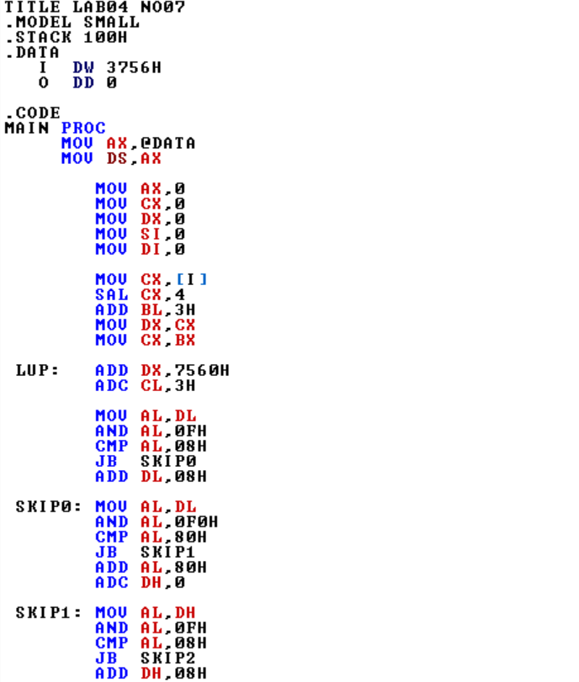  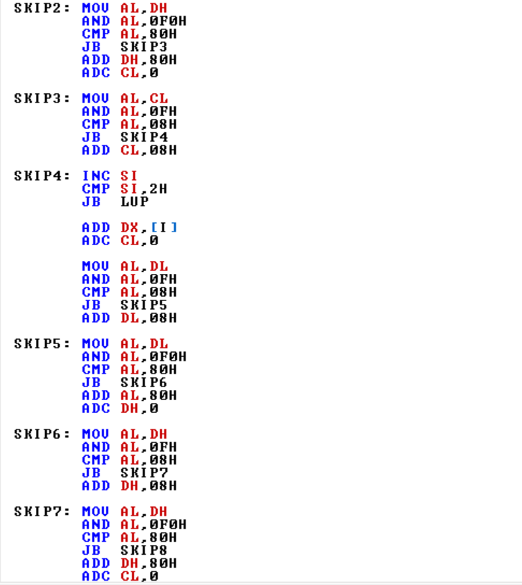  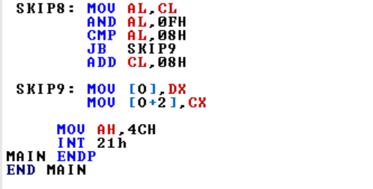 | 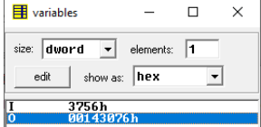
- Buat program untuk menjumlahkan 9 data octal berikut: 74324 + 67543 + 77554 + 74326 + 64265 + 77643 + 76765 + 67677 + 74743. Simpan data input dan output pada data area
Jawab:
Program | Hasil
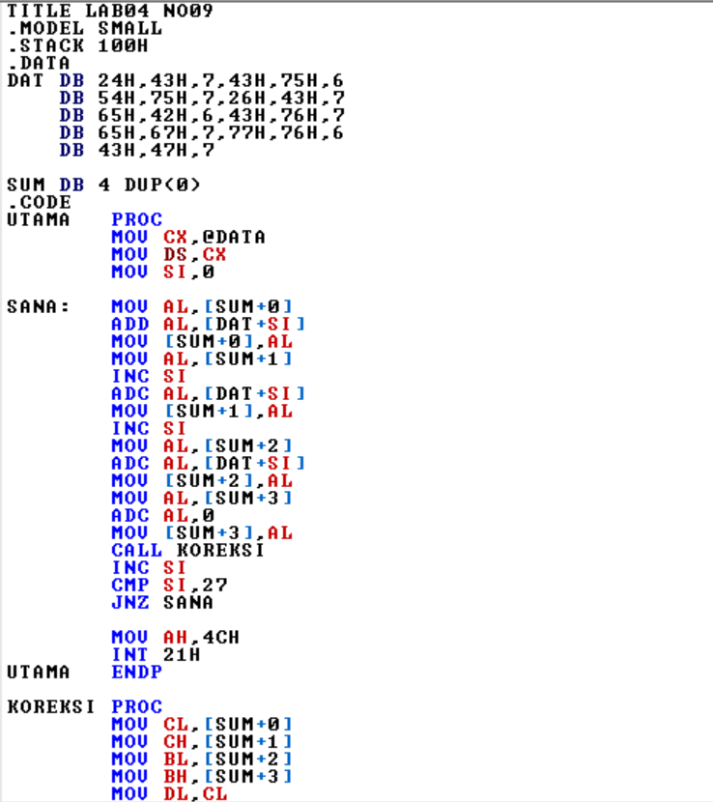  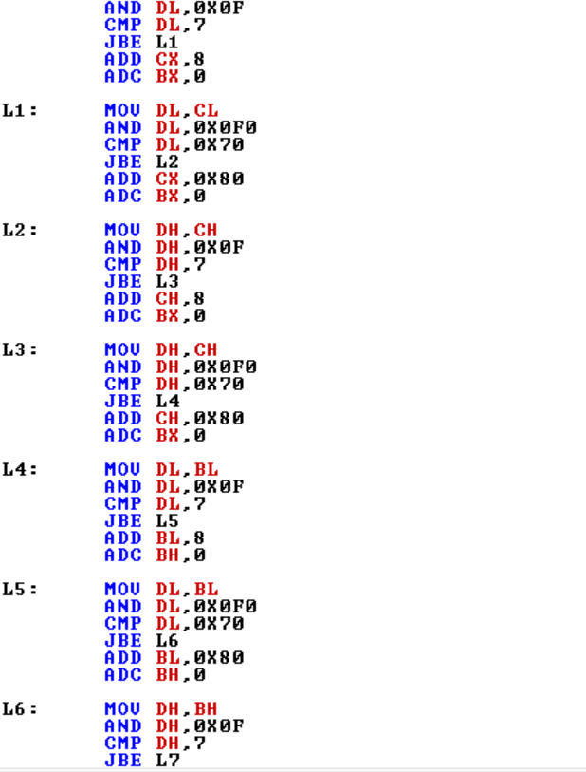  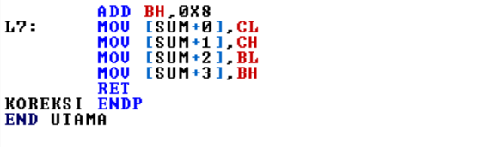 | 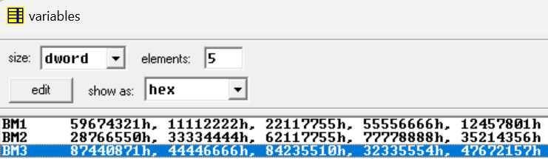  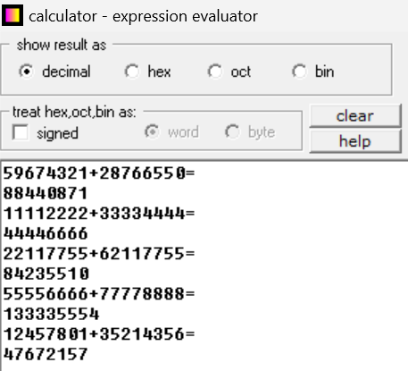

ANALISA DATA
Pada pratikum kali ini dengan judul “Program penjumlahan Oktal” menggunakan aplikasi simulator EMU 8086. Untuk penulisan program, jika nilai angka dalam bentuk huruf yaitu lebih dari 9 digit maka harus diawali dengan angka 0, sedangkan jika angka berada pada rentang 0-9 maka tidak perlu diawali dengan angka 0.
Pada program pertama, program dimulai dengan mendefinisikan dua array data, yaitu BM1 dan BM2, yang masing-masing berisi 10 byte data dalam format hexadecimal. Terdapat dua array tambahan, yaitu BM3 dan BM4, yang akan digunakan untuk menyimpan hasil penjumlahan. Program menggunakan model memori SMALL dan alokasi stack sebesar 100H. Data-data disimpan dalam bagian .DATA, dan kode program dalam .CODE. Register yang digunakan meliputi AX, DS, SI, AL, AH, dan CL. Register AX diisi dengan alamat data (.DATA) dan DS diisi dengan nilai AX. Ini menetapkan DS ke segmen data. SI (Source Index) diinisialisasi dengan 0, dan perulangan dimulai. Setiap byte dari BM1 dan BM2 dijumlahkan menggunakan instruksi ADD dan ADC. Carry dari penjumlahan diatur dengan ADC AH,0. Hasil penjumlahan dicek, dan jika digit terakhir lebih dari 8H, maka akan ditambahkan 8H untuk mengkoreksi. Kemudian, digit kedua terakhir juga dicek, dan jika lebih dari 80H, maka akan ditambahkan 80H. Hasil penjumlahan dan carry disimpan di BM3 dan BM4. Hasil akhir dari penjumlahan disimpan di BM3 dan carry disimpan di BM4. SI diincrement untuk mengakses indeks berikutnya. Perulangan dilanjutkan hingga 9 kali (karena array memiliki 10 elemen). Setelah perulangan selesai, program keluar dengan melakukan interrupt 21h dengan fungsi AH=4CH, yang menyebabkan program berakhir. Program ini khususnya beroperasi pada bilangan hexadecimal dan melakukan konversi ke oktal. Pengecekan digit dan penambahan nilai tertentu dilakukan untuk memastikan hasil dalam format oktal.
Pada program kedua, program dimulai dengan mendefinisikan dua array data, yaitu BM1 dan BM2, yang masing-masing berisi 10 bilangan word (16-bit) dalam format hexadecimal. Terdapat dua array tambahan, yaitu BM3 (16-bit) dan BM4 (8-bit), yang akan digunakan untuk menyimpan hasil penjumlahan. Data-data disimpan dalam bagian .DATA, dan kode program dalam .CODE. Register yang digunakan meliputi AX, DS, SI, CX, DX, AL, CL, dan DH. AX diisi dengan alamat data (.DATA) dan DS diisi dengan nilai AX. Ini menetapkan DS ke segmen data. Terdapat perulangan utama (LUP) dengan SI sebagai indeks yang digunakan untuk mengakses elemen-elemen array. Setiap dua bilangan word dari BM1 dan BM2 dijumlahkan menggunakan instruksi ADD dan ADC. Carry dari penjumlahan diatur dengan ADC CL,0 dan ADC DH,0. Hasil penjumlahan digit per digit dengan pengecekan untuk setiap digit. Untuk setiap digit rendah (4-bit) dari hasil penjumlahan, dilakukan pengecekan dan koreksi jika digit lebih besar dari 8H. Pengecekan dilakukan terhadap digit tinggi (4-bit) dan dilakukan koreksi jika digit lebih besar dari 8H atau 80H. Hasil akhir penjumlahan dan carry disimpan di BM3 dan BM4. SI diincrement dua kali untuk mengakses indeks berikutnya. Perulangan dilakukan hingga SI mencapai nilai 14H (20 dalam desimal) karena setiap bilangan word memiliki 2 byte.
Pada program ketiga, program ini bertujuan untuk menjumlahkan dua array bilangan berbasis hexadecimal yang diwakili oleh BM1 dan BM2. Hasil penjumlahan disimpan dalam BM3. Terdapat tiga array data, yaitu BM1, BM2, dan BM3. Perulangan dilakukan dengan menggunakan SI sebagai indeks. Setiap iterasi perulangan melakukan penjumlahan dua elemen dari BM1 dan BM2 dan menyimpan hasilnya di BM3. Setelah satu pasangan elemen dijumlahkan, SI diincrement dua kali untuk memproses pasangan berikutnya. Program menggunakan operasi ADD dan ADC untuk melakukan penjumlahan dengan memperhatikan carry. Setelah penjumlahan, program melakukan pengecekan digit terakhir dan digit kedua terakhir dengan cara yang serupa dengan program sebelumnya. Hasil penjumlahan dua elemen dari BM1 dan BM2 disimpan di array BM3 pada indeks yang sesuai. Program ini terlihat mirip dengan program kedua, hanya dengan perubahan pada tipe data array dan beberapa perubahan kecil dalam perulangan dan operasi aritmetika. Data pada BM1 dan BM2 diwakili dalam format DWORD (32-bit).
Pada program keempat, program ini bertujuan untuk melakukan beberapa operasi aritmetika pada dua array bilangan berbasis hexadecimal (BM1 dan BM2), serta dua array bilangan berbasis oktal (BN1 dan BN2). Hasil operasi aritmetika disimpan di dua array terpisah (BM3 dan BN3). Terdapat dua array data bilangan berbasis hexadecimal (BM1 dan BM2) dan dua array data bilangan berbasis oktal (BN1 dan BN2). Perulangan dilakukan dengan menggunakan SI sebagai indeks untuk BM1 dan BM2, serta DI sebagai indeks untuk BN1 dan BN2. Setiap iterasi perulangan melakukan penjumlahan dua elemen dari BM1 dan BM2, serta dua elemen dari BN1 dan BN2. Setelah satu pasangan elemen dijumlahkan, SI dan DI diincrement dua kali untuk memproses pasangan berikutnya. Program melakukan penjumlahan dua elemen dari BM1 dan BM2 pada setiap iterasi perulangan, dengan memperhatikan carry. Hasil penjumlahan disimpan di array BM3. Program ini merupakan kombinasi operasi aritmetika pada bilangan berbasis hexadecimal dan oktal. Operasi aritmetika pada BN1 dan BN2 melibatkan manipulasi bit pada register AH, AL, BH, dan BL. Data pada BM1, BM2, BN1, dan BN2 diwakili dalam format DWORD (32-bit) dan WORD (16-bit) sesuai dengan jenis bilangan (hexadecimal atau oktal).
Pada program kelima, program ini bertujuan untuk menjumlahkan dua belas bilangan berbasis hexadecimal yang disimpan dalam array I dan menyimpan hasilnya di variabel O. Terdapat dua variabel, yaitu I (array DWORD) yang menyimpan dua belas bilangan berbasis hexadecimal, dan O (WORD) yang akan menyimpan hasil penjumlahan. Perulangan dilakukan dengan menggunakan SI sebagai indeks pada array I dan DI sebagai counter perulangan. Setiap iterasi perulangan melakukan penjumlahan dua elemen dari array I dan memperhitungkan carry. DI diincrement setiap iterasi dan perulangan dilanjutkan hingga 9 kali (jumlah elemen array I). Program melakukan operasi aritmetika yang melibatkan penjumlahan, pengujian carry (ADC), dan manipulasi bit untuk mengoreksi hasil penjumlahan. Program ini melakukan penjumlahan dua belas bilangan berbasis hexadecimal dari array I dan menyimpan hasilnya di variabel O. Hasil akhir berupa WORD (16-bit) disimpan di variabel O yang menggabungkan hasil dari seluruh elemen array I.
Pada program keenam, program ini bertujuan untuk menghasilkan serangkaian nilai dalam format ASCII dan menjumlahkannya, kemudian menyimpan hasil penjumlahan di register AX. Hanya menggunakan registrasi SI, AX, DX, dan CL. SI digunakan sebagai indeks perulangan, AX untuk menyimpan nilai, DX untuk sementara menyimpan nilai AX, dan CL untuk manipulasi bit. Setiap iterasi perulangan menambahkan nilai 37H ke dalam register AX dan meng-handle carry jika ada. Kemudian dilakukan koreksi bit agar nilai di dalam register AX tetap dalam rentang ASCII. Program melakukan operasi penjumlahan dengan nilai tetap 37H pada setiap iterasi. Program ini menghasilkan serangkaian nilai ASCII yang dihasilkan dari penjumlahan tetap (37H) pada setiap iterasi perulangan. Hasil penjumlahan di dalam register AX dapat dianggap sebagai jumlah ASCII yang dihasilkan oleh program.
Pada program ketujuh, program ini bertujuan untuk melakukan beberapa operasi aritmetika pada bilangan yang disimpan di variabel I. Hasil operasi aritmetika disimpan di variabel O. Terdapat dua variabel, yaitu I (WORD) dan O (DWORD), yang digunakan untuk menyimpan input dan output. Terdapat penggunaan beberapa variabel dan registrasi, seperti AX, BX, CX, DX, SI, dan DI, yang digunakan untuk operasi aritmetika dan perulangan. Program melakukan operasi aritmetika yang melibatkan pergeseran bit (SAL), penjumlahan (ADD), dan operasi carry (ADC). Operasi aritmetika dilakukan pada variabel I dan hasilnya disimpan di variabel O. Setiap iterasi perulangan melakukan serangkaian operasi aritmetika pada bilangan yang disimpan di variabel I. Setiap elemen dari variabel I diakses dan diolah dua kali dalam perulangan utama (LUP).
Pada program kedelapan, program ini bertujuan untuk menjumlahkan nilai-nilai yang disimpan dalam array DAT dan menyimpan hasilnya di array SUM. Selain itu, program melakukan koreksi pada nilai-nilai hasil penjumlahan agar sesuai dengan format yang diinginkan. Terdapat dua array, yaitu DAT (DB) yang menyimpan nilai-nilai untuk dijumlahkan, dan SUM (DB) yang akan menyimpan hasil penjumlahan. Terdapat penggunaan beberapa variabel dan registrasi, seperti AL, SI, CX, DS, DX, CL, CH, BL, BH, DL, dan BX, yang digunakan untuk operasi aritmetika dan manipulasi bit. Setiap iterasi perulangan melakukan penjumlahan dua nilai pada array DAT dan menyimpan hasilnya pada array SUM. Setelah penjumlahan, dilakukan pemanggilan prosedur KOREKSI untuk melakukan koreksi pada nilai hasil penjumlahan. Pengecekan dan koreksi dilakukan pada digit terakhir, digit kedua terakhir, dan seterusnya menggunakan manipulasi bit dan penambahan carry jika diperlukan. Hasil penjumlahan disimpan dalam array SUM yang kemudian dilakukan koreksi agar sesuai dengan format.

KESIMPULAN
Praktikum dengan judul “Program Penjumlahan BCD” menghasilkan kesimpulan sebagai berikut :
- Program berikut berfungsi untuk mengawali program:
TITLE
.MODEL SMALL
.STACK 100H
.DATA
.CODE
MAIN PROC
- Program berikut berfungsi untuk mengakhiri program:
MOV AH,4CH
INT 21H
MAIN ENDP
END MAIN
- Untuk menjumlahkan data 2 bit maka dapat dituliskan dengan DB (Define Byte), sedangkan untuk menjumlahkan data 4 bit maka dapat dituliskan dengan DW (Define Word), serta yang terakhir untuk menjumlakan data 8 bit dapat dituliskan dengan DD (Define DoubleWord).
- Untuk melakukan koreksi, maka data harus dipindahkan terlebih dahulu ke register AL. pengkoreksian ini hanya dapat dilakukan per 2 digit karena harus pada register AL.
- Penjumlahan bilangan oktal perlu dilakukan proses koreksi dengan memisahkan satuan dengan delapanan terlebih dahulu. Pemisahan satuan dengan delapanan ini menggunakan perintah logic AND yang dilanjutkan dengan proses compare dengan 7. Jika nialinya lebih dari 7, maka dijumlahkan dengan 8 sehingga data satuan menjadi terpisahkan. Selain itu, koreksi dapat dilakukan pada procedure yang berbeda dengan main procedure.
- Dalam satu register 8 bit terdiri dari delapanan dan satuan, maka dari itu proses koreksi dalam satu buah register 8 bit dilakukan sebanyak 2 kali jika data bernilai 2 digit. Hal ini berlaku kelipatan mengikuti jumlah digit pada setiap data yang dimiliki. Oleh karena itu, prosedur koreksi memiliki perintah dan instruksi yang sama namun berulang dalam jumlah yang banyak pada register yang berbeda-beda.

SARAN
Saran saya dalam melakukan praktikum ini yaitu ketelitian saat sedang menuliskan program harus ditingkatkan, karena tidak menutup kemungkinan terdapat kesalahan jika penulisan program kurang tepat.

DAFTAR PUSTAKA
Kho, D. “Pengertian Mikroprosesor dan Cara Kerja Mikroprosesor”. (Diakses pada 04
Maret 2024). Available : https://teknikelektronika.com/pengertian-mikroprosesor-microprocessor-cara-kerjamikroprosesor-adalah/
Catur. 2018. “Pengertian Register dan Jenis-Jenis Register”. (Diakses pada 04 Maret 2024). Available : http://garudacyber.co.id/artikel/1486-pengertian-register-dan-jenis-jenis-register.
Hasanah, Rahmawati. 2019. Mikroprosesor dan Interface. Bandung: Politeknik Negeri Bandung.

